TRƯỜNG THCS CỰ KHỐI TỔ CHỨC TRAO XUÂN YÊU THƯƠNG – GÂY QUỸ ĐỀN ƠN ĐÁP NGHĨA
Hòa trong không khí rộn ràng, tươi vui của đất nước chào đón mùa xuân mới, sáng ngày 11/02/2019 vào tiết chào cờ đầu tiên của năm Kỷ Hợi, tập thể cán bộ, giáo viên và hơn 400 học sinh trường THCS Cự Khối đã làm cho không khí ngày xuân càng thêm rộn ràng, ấm áp thông qua hoạt động “ Ủng hộ quỹ đền ơn đáp nghĩa ”.

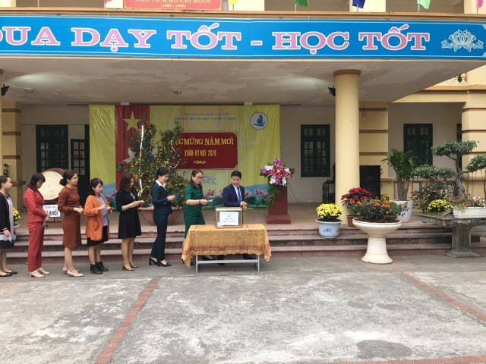
BGH và tập thể giáo viên ủng hộ Quỹ đền ơn đáp nghĩa

“ Uống nước nhớ nguồn” vốn là truyền thống quý báu của dân tộc ta, được lưu truyền từ thế hệ này qua thế hệ khác. Truyền thống ấy đã thể hiện rõ nét phẩm chất đạo đức của người dân Việt Nam. Hiểu và thấm nhuần đạo lý ấy, trong nhiều năm vừa qua thầy và trò trường THCS Cự Khối luôn tích cực tham gia các hoạt động xã hội, nhân đạo do Quận, Phường phát động để góp một phần công sức nhỏ bé của mình xây dựng quê hương, đất nước ấm no hạnh phúc hơn.
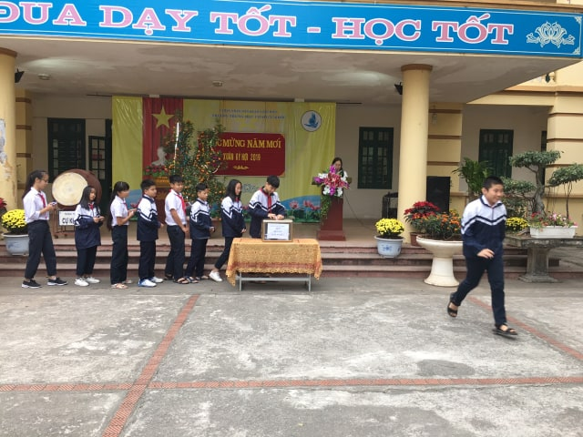
Đại diện học sinh các lớp lên ủng hộ

Khi được tận tay đóng góp một phần nhỏ bé của mình cho “Quỹ đền ơn đáp nghĩa” trong mắt các em học sinh ánh lên niềm hạnh phúc, niềm hi vọng. Bởi các em hiểu rằng việc làm của mình đã góp phần mang lại nhiều niềm vui cho người khác, thể hiện được lòng yêu quê hương, đất nước, lòng tự tôn dân tộc giống như bông hoa đẹp mãi tỏa sáng trong ánh nắng mùa xuân.

Tác giả: Nguyễn Thị Lan Anh

